Отчет о проведении мастер-класса
«Открытка для мамы»

Мама – самый важный человек в нашей жизни и наш лучший друг, защитник, учитель, к которому мы идем за советом в трудную минуту и на которого мы можем положиться всегда и во всём! День матери – это замечательный, светлый и долгожданный праздник, в который дети любят преподносить своим мамам сюрпризы. А самый лучший подарок, как известно, тот, что сделан своими руками и от всей души!
27 ноября в Зырянском детском саду прошёл мастер-класс «Открытка для мамы». Провела мастер-класс Маркова Татьяна Александровна, она научила детей подготовительной группы создавать своими руками праздничную открытку из картона и цветной бумаги в технике «оригами». Техника выполнения была сложной и требовала внимательности и аккуратности. Ребята вложили в нее не только мастерство и терпение, но, конечно же, и любовь к родному человеку. Все участники мастер-класса получили массу эмоций и хорошее настроение.

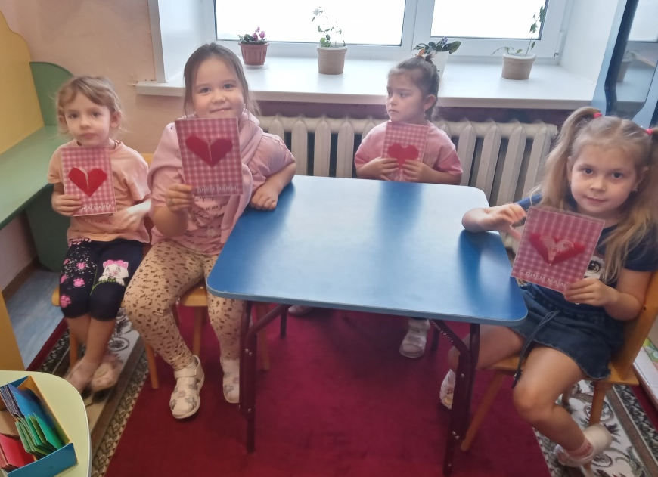 | 